Hanse 388 в стандартной комплектации |  |  | 117.400,00 €
Индивидуальная комплектация
H388 | Наименование |  | Цена
Maт.N. |  |  | € без НДС
 | КОРПУС
XA1000 | Корпус из стеклопластика, покрытие gelcoat, цвет: белый |  | стандарт
XA1001 | Корпус из стеклопластика, покрытие gelcoat, цвет на выбор | O | 2.900,00
. | . | O | .
. | . | O | .
XA3000 | Ватерлиния в 2 полосы, цвет: темно-серый |  | стандарт
XA3001 | Ватерлиния, gelcoat, цвет на выбор | O | 390,00
. | . | . | .
 | КИЛЬ
XB1000 | Киль установленный, Т-образный, стандартной осадки, чугунный, 1,99m |  | стандарт
XB1001 | Киль установленный, L-образный, малой осадки, чугунный, 1,63m | O | 2.150,00
. | . | O | .
XB9000 | Киль демонтированный, перо руля не установлено | O | 500,00
 | ПЛАНИРОВКА И ИНТЕРЬЕР
XL1001 | A1: V-образная койка, подвесные шкафы с полками |  | стандарт
XL2001 | B1: Кают-компания с L-образным камбузом и диваном, шкиперским столом (только с С1) |  | стандарт
XL2002 | B2: Кают-комп. с укороч. L-образным камбузом, гардеробом и диваном (только с С2) | O | 670,00
. | . | O | .
. | . | O | .
XL3001 | C1: одна кормовая каюта с двойной койкой и шкафом с ящиками |  | стандарт
XL3002 | C2: две кормовые каюты с двойными койками и шкафом с ящиками (с XL2002) | O | 1.800,00
XL7200 | Штурм.стол опускающийся и диван в салоне конверт.в двойную койку | O | 2.290,00
XL7600 | Столешница в камбузе, цвет: черный |  | стандарт
XL7601 | Столешница в камбузе, цвет: белый | O | 490,00
 | МЕБЕЛЬ И ПОЛ
XM1100 | Мебель, «Красное дерево» |  | стандарт
XM1101 | Мебель, «Канадский орех» | O | 3.180,00
XM1102 | Мебель, «Французский дуб» | O | 2.880,00
XM1200 | Пол, светлый, «Дуб» |  | 690,00
XM1201 | Пол, классические полоски | O | 1.400,00
XM1202 | Пол, темный, «Noce nero» | O | 690,00
XM1161 | Выкрашенные фронт. панели шкафов, цвет на выбор | O | 890,00
 | ОБТЯЖКА ПОДУШЕК, КОВРЫ И ШТОРКИ
XN1000 | Матрасы стандарт, на все койки |  | стандарт
XN2400 | Подушки для загара на крыше рубки, цвет на выбор | O | 890,00
XN2000 | Обтяжка подушек, Monte Carlo, светлая |  | стандарт
XN2001 | Обтяжка подушек, Monte Carlo, цвет на выбор | O | 350,00
XN2002 | Обтяжка подушек, Valencia, цвет на выбор | O | 1.150,00
XN2003 | Обтяжка подушек, Florence, цвет на выбор | O | 1.450,00
XN2004 | Обтяжка подушек, кожа Portofino, цвет на выбор | O | 2.150,00
XN2503 | Подушки в кокпите для рулевого, цвет на выбор | O | 290,00
XN2500 | Подушки в кокпите, цвет на выбор | O | 890,00
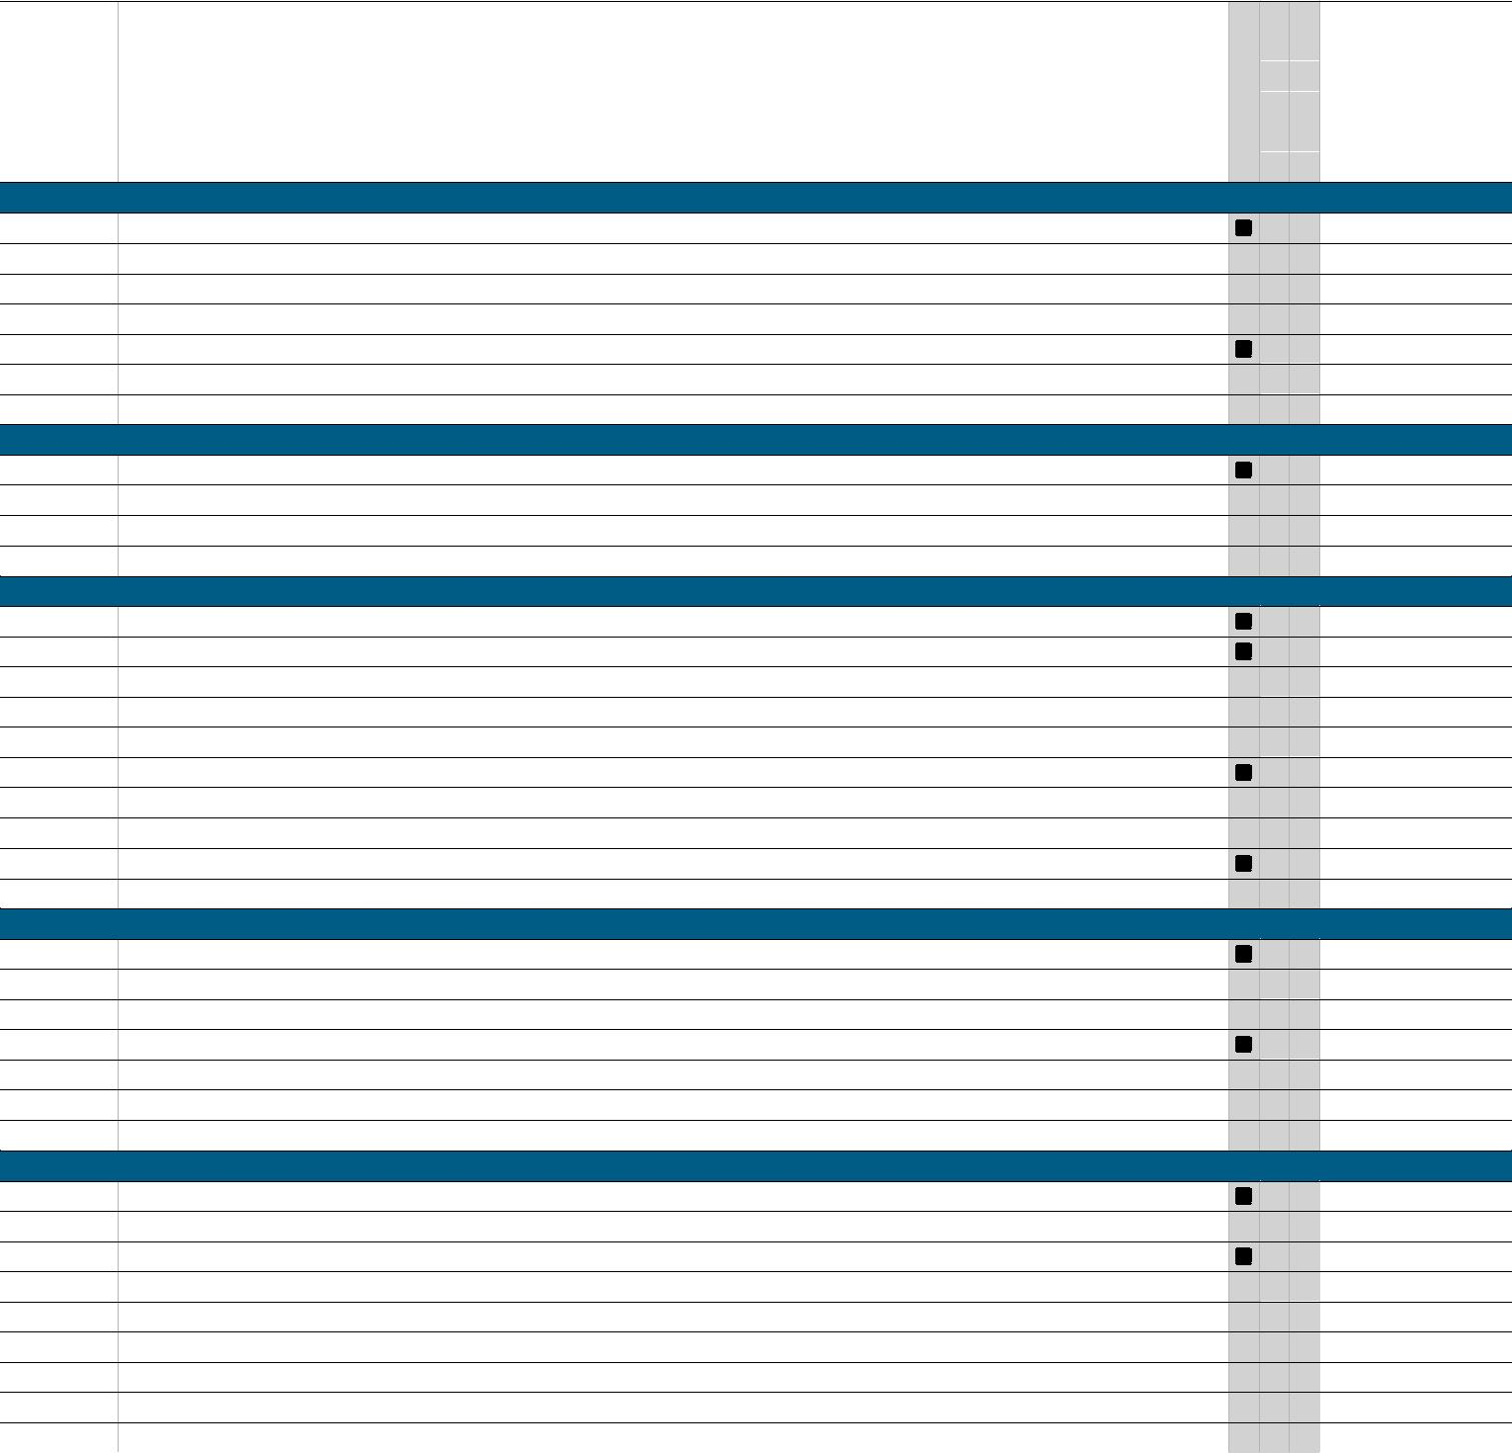

1

Пакеты
XW2000 | Пакет B&G Navigation | 7.750,00 €
XF2200 | Многофункциональный дисплей B&G Triton в кокпите (скор., глуб, темп)
XF2210 | Многофункциональный дисплей B&G Triton в кокпите, с датчиком ветра
XF3000 | Радиосвязь B&G VHF V50 у штурм. стола, с ручной станцией (только с XK5000)
XF4010 | Картплоттер B&G Zeus Touch 9” GPS в кокпите, сенсорный экран, плоттер-стойка
XF5000 | Автопилот с B&G контроллером и компасом Precision 9 Compass
XK5000 | Антенна для VHF, FM и AIS со сплиттером
XW2001 | Улучшение Пакета B&G Navigation – 12» картплоттер | 1.200,00 €
XF4011 | Картплоттер B&G Zeus Touch 12” GPS в кокпите, сенсорный экран, плоттер-стойка
XW3000 | Круизный пакет Basic Тик | 4.250,00 €
XC1320 | Пол в кокпите, тик
XC9062 | Планки для рулевого/упоры (не установленные)
XC9080 | 2 Швартовочные утки
XC9090 | Якорная лебедка, электрическая, с пультом ДУ и счетчиком цепи (только с ХН 1001)
XC9100 | Якорь Delta, 10 кг, гальванизированная цепь 30м, 8мм
XH1001 | Набор аккумуляторов повышенной мощности: 1*90Ah+2*160Ah AGM
XH3110 | Душ в кокпите, горячая/холодная вода
XV9420 | Флюгарка
XV9450 | Флагшток
XV9901 | Кранцы, 6 шт
XV9902 | Швартовые концы, 4 шт.
XV9910 | Дополнительная рукоятка для лебедки
XV9950 | Набор инструментов Hanse
XW3001 | Круизный Пакет Basic - Искусственный тик | 4.550,00 €
XC1326 | Искусственный тик в кокпите, цвет на выбор
XC1341 | Искусственный тик на скамейках в кокпите, цвет на выбор
XC9062 | Планки для удобства ног рулевого/упоры (не установленные)
XC9080 | Швартовочные утки
XC9090 | Якорная лебедка, электрическая, с пультом ДУ и счетчиком цепи (только с ХН 1001)
XC9100 | Якорь Delta, 10 кг, гальванизированная цепь 30м, 8мм
XH1001 | Набор аккумуляторов повышенной мощности: 1*90Ah+2*160Ah AGM
XH3110 | Душ в кокпите, горячая/холодная вода
XV9420 | Флюгарка
XV9450 | Флагшток
XV9901 | Кранцы, 6 шт
XV9902 | Швартовые концы, 4 шт.
XV9910 | Дополнительная рукоятка для лебедки
XV9950 | Набор инструментов Hanse

2

XW3002 | Улучшение Круизного Пакета – якорь 16 кг | 1.600,00 €
XC9101 | Якорь Ultra 16 кг, из нерж.стали с шарниром Ultra Flip и цепью 50м, 8мм
XW4000 | Пакет Performance Basic | 7.700,00 €
XC2201 | Система управления с 2-мя штурвалами из композита, черн/бел, 2*900мм
XC5200 | 2 лебёдки LEWMAR 40 ST EVO, ручные, дополнительные
XE3005 | Паруса ELVSTROM FCL, трирад. грот со сквозн. латами и стаксель-автомат
XE9001 | Фалы Dyneema для грота и стакселя
XW4100 | Пакет Gennaker | 4.200,00 €
XE3100 | Геннакер ELVSTRÖM, цвет на выбор
XE3110 | Чехол-чулок для геннакера
XE9003 | Пакет геннакера – 2 брасса, 2 блока, фал, 2 оковки
XW5000 | Комфорт Пакет | 3.250,00 €
XC9032 | Подсветка в кокпите
XC9033 | Подсветка трапа в кокпит
XC9300 | 2 вентиляционных отверстия на люках рубки
XL9003 | Непрямое освещение в кают-компании
XL9004 | LED – освещение в кают-компании
XL9010 | SLS – Система освещения Scenario, с сенсорным экраном и диммером
XN2500 | Подушки в кокпите, цвет на выбор
XV9010 | Шторки для люков с натяжными экранами
XV9060 | Шторки-плиссе на боковые окна в салоне

XW7005 TV Пакет 1.390,00€
ХК4040 Проводка для ТВ
ХК4140 LED TV в салоне
ХК5020 DVBT2 антенна для ТВ

 | XW7000 | Развлекательный Пакет Basic |  |  |  | 1.390,00 €
 | XK1000 | Система Fusion MS-RA 205 Радио и VHF, 2х-зональная система
 | XK2000 | 2 Hi-end колонки в кают-компании
 | XK2070 | 2 Hi-end колонки в кокпите, влагостойкие
 | XK3000 | Пульт управления музыкой в кокпите FUSION MS-NRX 200
 | XW7001 | Улучшение – премиум радио |  |  |  | 590,00 €
 | XK1001 | Мультимедиа система Fusion MS-AV700i, радио, CD/DVD, цветной дисплей
 | Опции
 | H388 |  |  | Basic | Options | Addon |  | Цена
 | Maт.N. | Наименование |  |  |  |  | € без НДС
 |  | Палуба и палубное оборудование
 | XC1000 | Палуба, стандарт (нескользящее покрытие) |  |  |  |  |  | стандарт
 | XC1300 | Тик на на боковых палубах |  |  |  | O |  | 7.500,00
 | XC1301 | Искусственный тик на боковых палубах, цвет на выбор |  |  |  |  |  | 8.900,00
 |  |  |  |  |  | O
 | XC1350 | Тик на купальной платформе |  |  |  | O |  | 0,00
 | XC1351 | Искусственный тик на купальной платформе, цвет на выбор |  |  |  | O |  | 100,00
 | XC1310 | Тик на крыше рубки |  |  |  | O |  | 1.590,00
 | XC1311 | Искусственный тик на крыше рубки |  |  | O |  |  | 1.990,00
 | XC3001 | Стол в кокпите из нерж.стали со складывающимися крышками из тика |  |  |  |  |  | 990,00
 | XC3003 | Стол в кокпите, с ящиком под холодильник |  |  | O |  |  | 1.780,00
 | XC3010 | Хол-к для стола в кокпите (только с XC3003 и XH1001) |  |  |  | O |  | 590,00
 | XC1341 | Искусственный тик на скамьях в кокпите |  |  |  |  |  | 190,00
 | XC4001 | Бортовое леерное ограждение с выходами на обе стороны |  |  | O |  |  | 790,00
 | XC5100 | 2 лебедки LEWMAR 40 ST EVO, ручные, для фалов |  |  |  |  |  | стандарт
 | XC5102 | 2 лебедки LEWMAR 40 ЕST EVO, электрические, для фалов (только с XH1001) |  |  | O |  |  | 4.500,00
 | XC5200 | 2 LEWMAR 40 ST EVO ручные, дополнительные |  |  |  | O |  | 1.950,00
 | XC6001 | Купальная платформа с тиком, складная, с лестницей |  |  |  | O |  | 2.250,00
 | XC6501 | Тик на сиденьях рулевых (с ХС9060) |  |  |  | O |  | 0,00
 | XC6601 | Искусственный тик на сиденьях рулевых (с ХС9060) |  |  |  | O |  | 100,00
 | XC9020 | Привальный брус из тика |  |  |  | O |  | 1.100,00
 | XC9060 | 2 складных сиденья для рулевых |  |  |  | O |  | 980,00
 | XC9421 | Иллюминатор по ПБ на крыше рубки и 2 люка в палубных иллюм.у трапа |  |  |  | O |  | 2.320,00
 | XC6001 | Купальная платформа с тиком, складная, со ступеньками |  |  |  | O |  | 3.950,00
 | . | . |  |  |  | O |  | .
 |  | Оснащение и паруса
 | XE1000 | Мачта со стандартным вооружением |  |  |  |  |  | стандарт
 | XE1001 | Мачта с системой скрутки паруса, из анодированн.алюминия |  |  | O |  |  | 2.050,00
 | XE2001 | Система Lazy Jack и Lazy bag (чехол для грота), цвет на выбор |  |  |  | O |  | 890,00
 | XE2012 | Спрейхуд с тремя окошками, одно открывающееся, цвет на выбор |  |  |  | O |  | 1.990,00
 | . | . |  |  |  | O |  | .
 | XE2021 | Бимини, рама из нерж. стали, цвет на выбор |  |  |  | O |  | 2.930,00
 | XE3000 | Паруса ELVSTROM Dacron, грот со сквозными латами и стаксель-автомат |  |  |  |  |  | стандарт
 | XE3005 | Паруса ELVSTROM FCL, трирад. грот со сквозн.латами и стаксель-автомат |  |  | O |  |  | 4.750,00
 | XE3300 | Парус ELVSTROM Кроссовер со скруткой СХ и чехлом |  |  | O |  |  | 4.950,00

4

H388 | Наименование | BasicOptionsAddon | Цена
Maт.No. |  |  | € без НДС
. | . | O | .
XE9003 | Пакет геннакера/кроссовера – 2 брасса, 2 блока, фал, 2 оковки | O | 1.350,00
 | Навигация и инструменты
XF4000 | Картплоттер B&G Zeus Touch 9” GPS в кокпите, сенсорный экран, плоттер-стойка | O | 2.750,00
XF3000 | Радиосвязь B&G VHF V50 у штурм. стола, с ручной станцией (только с XK5000/5011) | O | 990,00
XF4500 | B&G 4G широкополосный радар (только с картплоттером) | O | 2.690,00
XF4600 | AIS Class В передатчик (только с ХК 5000 и картплоттером) | O | 1.100,00
 | Силовая установка
XG1000 | Двигатель (Diesel, 27лс), saildrive, 2х-лопастной винт |  | стандарт
XG1001 | Двигатель (Diesel, 29лс), saildrive, 2х-лопастной винт, складной | O | 1.000,00
. | . | O | .
XG1101 | Двигатель (Diesel, 39лс), saildrive, 2х-лопастной винт, складной | O | 3.600,00
XG3101 | Носовой подруль, 12V, выдвижной, с аккумулятором | O | 7.900,00
 | Оборудование
XH1000 | Набор аккумуляторов, мощность: 1*90Ah+1*160Ah AGM |  | стандарт
. | . | O | .
XH1600 | Версия электропитания: EU / AUS |  | стандарт
XH1601 | Версия электропитания: US / JPN | O | 250,00
XH2000 | Зарядное устр-во 30A |  | стандарт
. | . | O | .
XH2202 | Инвертер/зарядник, 12/1600-60А, панель перемен.тока (только с XH1001) | O | 2.190,00
XH3000 | Туалет прокачной |  | стандарт
XH3001 | Электротуалет JABSCO, слив морс.водой | O | 1.250,00
. | . | O | .
XH4011 | Система отопления EBERSPACHER d4plus Airtronic, 3 выхода (только с XH1001) | O | 3.550,00
XH4021 | 1 доп.выход системы отопления для планировки С1 | O | 250,00
XH4023 | 2 доп.выхода системы отопления для планировки С2 (2 каюты в корме) | O | 480,00
XH4511 | Кондиционер, 12.000 BTU, 1 выход: салон & носовая каюта | O | 6.500,00
ХН5110 | Доп.холодильник в камбуз (только с С1 и усилен.аккум.) | O | 1.650,00
XH5150 | Микроволнов.печь (230V, не для US/JPN) | O | 490,00
XH6001 | Резервуар для «серых» вод, слив камбуза и душа | O | 1.560,00
XH5610 | Резервуар для «серых» вод, слив камбуза и душа, 100л, без слива за борт | O | 1.450,00
 | Радио
XK5000 | Антенна для VHF, FM и AIS со сплиттером | O | 33 0,00
XK5011 | Антенна для 3-4G internet и wifi на борту | O | 1.180,00
 | Аксессуары
XV9120 | Чехол для стола в кокпите, цвет на выбор | O | 330,00
XV9130 | Чехлы для штурвалов, цвет на выбор | O | 390,00
 | Подготовка к транспортировке
XZ1010 | Упаковка в термоусадочную пленку | O | 350,00
XZ2001 | Погрузка на грузовоз | O | 390,00
XZ2002 | Спуск на воду (верфь, Грейфсвальд) | O | 390,00
XZ2003 | Металлический каркас, для морской транспортировки | O | 2.700,00
All mentioned prices in €, basic prices ex yard and excl. VAT. All weights and measures are calculated numbers based on the construction data. Changes in construction and equipment reserved. Above mentioned prices are recommended for ex yard deliveries within 4 month after order confirmation. For later delivery time the company reserves right to apply latest price list. Company reserves additional 15 working days when painted hull or deck are ordered. Valid 2016.07.01
H388.18.V.2018-07-30.108

5

